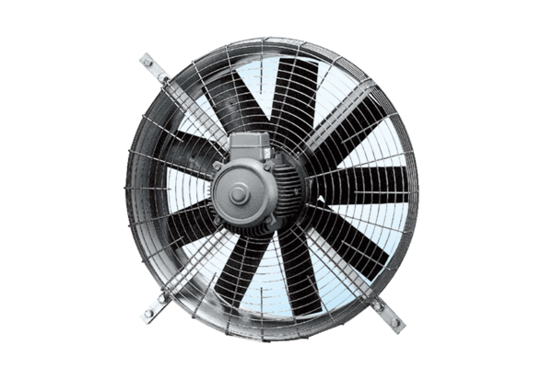Axiál fali ventilátor DZQ 100/12Csomagolási egység: 1 darabVálaszték: C
Termékszám: 0083.0646Gyártó: MAICO

